1. 题目要求

编程实现子数组问题，程序的测试，回归测试，效能测试C/C++/C# 等基本语言的运用和 debug。完成代码复审表和PSP评估表。编写实验报告，签入代码和报告。

1. 个人软件过程耗时估计与统计表

|  |  |  |  |
| --- | --- | --- | --- |
| Personal Software Process Stages | 个人软件流程阶段 | 估计的时间（分钟） | 实际花费的时间 (分钟) |
| **Planning** | 计划-把工作细化并大致安排次序 | 5 | 3 |
| **Development** | 开发 | 10 | 5 |
| ·         Analysis | ·         需求分析  (包括学习新技术) | 5 | 2 |
| ·         Design Spec | ·         生成设计文档 | 2 | 2 |
| ·         Design Review | ·         设计复审  (和同事审核设计文档) | 5 | 2 |
| ·         Coding Standard | ·         代码规范   (制定合适的规范) | 5 | 2 |
| ·         Design | ·         具体设计 | 5 | 2 |
| ·         Coding | ·         具体编码 | 5 | 10 |
| ·         Code Review | ·         代码复审 | 5 | 2 |
| ·         Test | ·         测试（自我测试，修改代码，提交修改） | 5 | 1 |
| **Reporting** | **总结报告** | 5 | 5 |
| ·         Test Report | ·         测试报告 | 5 | 5 |
| ·         Size Measurement | ·         计算工作量 | 5 | 2 |
| ·         Postmortem & Improvement Plan | ·         事后总结, 并提出改进 | 5 | 2 |
| **Total** | **总计** | 72 | 52 |

1. 程序代码

#include<stdio.h>

#define N 88

int maxSubarry(int a[],int m){

int ThisSum,MaxSum;

int i;

ThisSum=MaxSum=0;

for(i=0;i<m;i++){

ThisSum+=a[i];

if(ThisSum>MaxSum)

MaxSum=ThisSum;

else if(ThisSum<0)

ThisSum=0;

}

return MaxSum;

}

void main(){

int i,shuzu[N],n,m;

printf("please inter the numbers：");

scanf("%d",&n);

printf("please enter the array elements:");

for(i=0;i<n;i++){

scanf("%d",&m);

shuzu[i]=m;}

shuzu[i]='\0';

n=maxSubarry(shuzu,N);

printf("最大子数组的和为：%d\n",n); }

1. 设计与结果

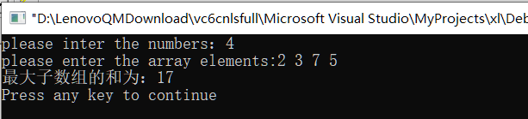

1. 设计过程分析

本次实验较为简单，再操作过程中没有很大难度。